**上海海事大学本科生**

**课程设计报告**

专 业：

班 级：

学 号：

姓 名：

设计题目：

指导教师：

设计报告成绩：

教务处制

**目录**

引言： I

1、相关技术 1

1.1 前端 1

1.2 后端 1

1.3 数据库 1

2、系统分析与设计 2

3、 系统实现 3

4、 系统运行结果 3

5、总结 4

参考文献 5

**基于React,Springboot,orm框架的二次元资源集成网站**

引言：

对于一个老二次元来说，随着国内网络上对于视频资源审核的越来越畸形，不少优秀的番剧或者漫画作品，在国内的常见网站上很难找到对应的资源。如果想要自己去网上寻找，那么就会非常的费时费力，如何才能够尽快的找到自己想要的资源，而又不需要去网络上自己寻找呢？有这样的需求，那么我们这个网站就这样诞生了，我们这个网站提供了一个平台，使的用户能够在我们的网站上去查找他们想要看的资源内容的地址。需要注意的是，我们提供的是对应资源的地址，而不是资源本身的内容，也就是说我们不提供在线观看的功能，只是提供一个资源的地址，使得用户能够自己去对应的网站上去观看他想要看的资源内容。这就是这样的一个二次元资源集成网站。它的意义就在于提供一个平台，使得用户能够快速的找到他想要的资源。

小组分工如下：

总idea及分idea的提供：姜添翼

总的任务可以分为三大类，前后端和数据库任务。

**前端(React)**：姜添翼，邓萱雨

前端主要就是UI的设计及其实现

前端页面的设计及其实现工作差不多是两个人对半分。

**后端(Springboot)**：陈权，解志鹏，姜添翼

后端任务主要分为两大块：

http请求的处理：陈权

使用Springboot内置的函数对数据库进行操作（也就是诸如查询，删除，

添加的操作模块）：解志鹏

**数据库的构思及建立(orm,mysql)**：姜添翼，邓萱雨，陈权，解志鹏。

1、相关技术

1.1 前端

Vite+React前端框架，Ant design（React组件库），

语言：HTML+CSS,Typescript,Python

1.2 后端

Spring全家桶

语言：Kotlin

1.3 数据库

orm框架，Mysql，drawio绘制数据库结构图

2、系统分析与设计

整体功能如下：

总的来说分为两类用户：用户和管理员

用户可以自由的查询和上传自己的资源，但是不可以删除或者是修改任何的资源内容。管理员拥有以上所有的权限，也就是说管理员有正常用户的权限，并且还可以修改或者是删除已有资源的权限。资源的表现形式为：图片加文字加URL（这里的URL是指二次元资源的地址，是可以有多个的）

1.查询

可以直接搜索作品的名字，也可以提前添加类别（分为三大类 轻小说，漫画，番剧）然后进行查询操作，也可以通过查询作者（也要选类别），或者是番剧里面的STAFF人员来查询相关的作品。

查询得到的结果，主要分为以下几个板块。

如果查询的是作品的名字，查不到为空，查得到分为两种状态——缩略图状态和详细信息状态。

类似下面这种。

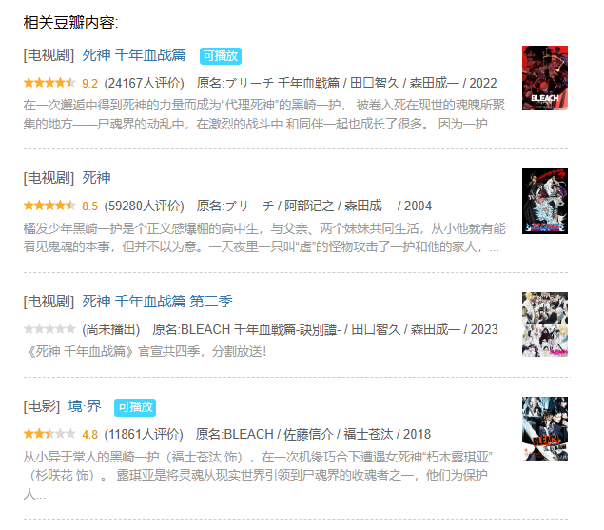

这种是缩略图状态，在查询作品名字之后，所有类似的结果呈现的结果。

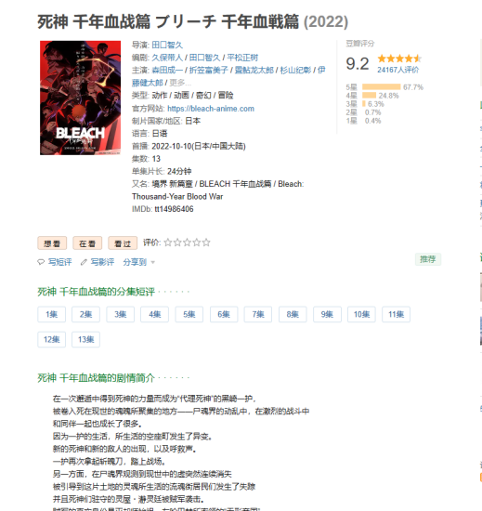

这种便是详细信息状态，也就是我们点进去搜索出来的其中的一个结果，所跳转的网页。里面会详细的呈现对应作品的相关信息，包括但不限于名字，概念图，简介，STAFF表，URL表列等。

2.上传

上传需要选择上传的资源类型（轻小说，漫画或者是番剧，必选）然后给出简略图，简介，staff信息和资源的URL（至少得有一个）。 上传的内容，填入的信息有严格的格式要求。

3.修改

修改需要选择修改哪部作品哪部分的内容，并且给出修改后的内容。

采用的方式是选择修改哪部分的内容，就会有对应的方框来要求给出更改的信息。

因为是修改，所以所有修改的内容都是必填的。

4.删除

删除需要给出删除哪部作品

大部分的要求和上面的删除类似。

对于本网站功能的定义，其实就可以理解为mikufans版本的豆瓣网站，我们会像豆瓣一样提供所查询内容的部分信息，但是不同于豆瓣的直接本地给予资源进行观看，我们是提供多个资源地址，让用户自行前往，同时我们也增加了豆瓣所没有的功能，也就是查询漫画的功能。

接下来为我负责的那部分的模块。

因为我负责的是前端的编写，所以就主要是使用React框架来写前端的HTML页面。然后我负责编写的是

1. 系统实现
2. 系统运行结果

5、总结

**参考文献**